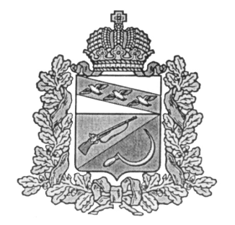

**АДМИНИСТРАЦИЯ**

**КРИВЦОВСКОГО СЕЛЬСОВЕТА**

ЩИГРОВСКОГО РАЙОНА КУРСКОЙ ОБЛАСТИ

**П О С Т А Н О В Л Е Н И Е**

от «28» сентября 2020 года № 89

«Об определении уполномоченного органа»

В соответствии с [Федеральным законом от 02.03.2007 N 25-ФЗ "О муниципальной службе в Российской Федерации"](http://rdocs3.kodeks.ru/document/902030664), Законом Курской  [области от 02.06.2020 г. N 37-ЗКО "О порядке получения муниципальным служащим Курской области разрешения представителя нанимателя на участие на безвозмездной основе в управлении некоммерческой организацией"](http://rdocs3.kodeks.ru/document/450285648), Администрация Кривцовского сельсовета Щигровского района Курской области ПОСТАНОВЛЯЕТ:

1. Определить Администрацию Кривцовского сельсовета Щигровского района уполномоченным органом, в который подается заявление муниципального служащего о разрешении на участие в управлении некоммерческой организации и которым принимается решение по результатам рассмотрения заявления муниципального служащего.

2. Постановление Администрации Кривцовского сельсовета Щигровского района от 18.12.2017г. № 139 «Об утверждении Положения о порядке получения муниципальными служащими Администрации Кривцовского сельсовета Щигровского района Курской области разрешения представителя нанимателя на участие на безвозмездной основе в управлении отдельными некоммерческими организациями» считать утратившим силу.

3. Контроль за исполнением настоящего постановления оставляю за собой.

4. Постановление вступает в силу со дня его обнародования

И.о. Главы Кривцовского сельсовета И.Н. Ивлякова